**PERNYATAAN KEASLIAN SKRIPSI**

Saya yang bertanda tangan di baawah ini:

Nama : Aswar Kasim

NIM : 1629041001

Jurusan : Pendidikan Teknik Elektro

Program Studi : Pendidikan Teknik Informatika dan Komputer (S1)

Judul : Pengembangan Sistem Informasi *Skill Publication and*

*Freelancer* Berbasis *Website*

Dengan ini saya menyatakan skripsi ini merupakan karya asli yang bersumber dari ide saya sendiri dan sumber yang dikutip telah saya nyatakan dengan benar. Bila dikemudian hari ternyata pernyataan saya terbukti tidak benar, maka saya bersedia menerima sanksi yang telah ditetapkan oleh Fakultas Teknik Universitas Negeri Makassar.

|  |
| --- |
| Makassar, 21 Juni 2020  Yang membuat pernyataan,  **Aswar Kasim**  NIM. 1629041001 |

**HALAMAN PERSEMBAHAN**

*Dengan izin Allah subhana wata’ala, Rab sang penggenggam ubun-ubun. Tidak ada yang luput dari pengawasannya, tidak ada daya dan upaya selain karena pertolongannya. Kupersembahkan karya kecilku ini sebagai tanda terima kasih kepada pemilik punggung yang kokoh, Ayahandaku Rusdi dan pemilik hati yang lembut, Ibundaku Aenia. Serta kepada saudara-saudaraku tercinta.*

**MOTTO**

|  |
| --- |
| *“Logika tidak akan mampu mengubah hitam menjadi putih. Tapi dengan iman, laut akan terbelah bahkan api pun menjadi dingin.”*  *-Aswar Kasim, 2019-* |

|  |
| --- |
| *“Satu-satunya hal yang dapat mengubah takdir adalah doa. Dan sebenarnya berdoa adalah bagian dari takdir. Tanda doa yang mengubah takdir ialah doa yang tidak berhenti hingga takdir itu berubah.”*  *-Aswar Kasim, 2020-* |

|  |
| --- |
| *“Perbanyak kekhawatiran kemudian berdoalah agar dihindarkan dari kekhawatiran.”*  *-Aswar Kasim, 2020-* |

**RIWAYAT HIDUP**

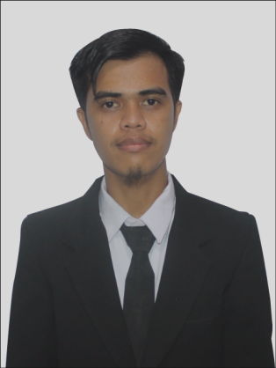Aswar Kasim, Lahir di Pangale, kabupaten Mamuju Tengah padah tanggal 08 Januari 1998. Penulis merupakan anak kedua dari 4 bersaudara, dari pasanga Rusdi dan Aenia. Penulis memulai pendidikan pertama di Taman Kanak-kanak Tunas Harapan Karossa. Kemudian pada tahun 2004, orang tua penulis memasukkan penulis di SD Inpres Mora dan selesai pada tahun 2010. Tidak sampai di situ, penulis tetap melanjutkan sekolah ditingkat berikutnya dengan seragam putih biru di SMPN 1 Karossa pada tahun yang sama ketika ia lulus dari bangku SD dan selesai pada tahun 2013. Pada tahun yang sama, penulis mengambil keputusan untuk melanjutkan pendidikan menengah atas yang mengarah pada kejuruan di SMKN 1 Karossa dengan jurusan Multimedia dan lulus pada tahun 2016 silam. Hiruk pikuk pembicaraan tentang pasar bebas kala itu membuat penulis tidak ingin *skill* dan pengetahuannya hanya sampai pada tingkat menengah atas. Penulis melanjutkan pendidikan tinggi dan berhasil mendaftarkan namanya di Universitas Negeri Makassar, Jurusan Pendidikan Teknik Eletktro pada Prodi Pendidikan Teknik Informatika dan Komputer